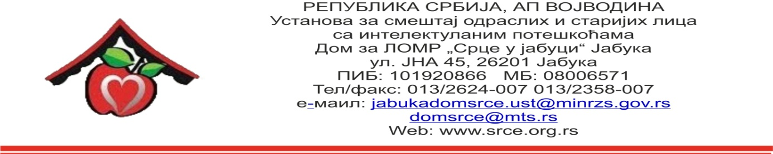

Број: 554/1
Датум: 26.02.2019

На основу чл. 108 Закона о јавним набавкама (Сл. гласник РС бр. 124/12, 14/15 и 68/15) и на основу комисијског Извештаја о стручној оцени понуда бр. 554 од 26.02.2019. године, директор Дома за ЛОМР „Срце у јабуци“ Јабука овим путем доноси следећу:

ОДЛУКУ О ДОДЕЛИ
УГОВОРА У ПОСТУПКУ ЈНМВ 05/2019
НАДОГРАДЊА ЈЕДИНСТВЕНОГ ИНФОРМАЦИОНОГ СИСТЕМА
УСТАНОВА СОЦИЈАЛНЕ ЗАШТИТЕ (ЈИСУСЗ)-МОДУЛ ФИНАНСИЈА

БИРА СЕ КАО НАЈПОВОЉНИЈА понуда понуђача АЛГОРИТАМ ДОО, адреса Ломина бр. 5 из Београда, заведена под дел. бројем 543 дана 25.02.2019. године, у 11:45 часова, за јавну набавку мале вредности ради закључења уговора, по јавном позиву објављеном на Порталу за јавне набавке дана 18.02.2019. године.

О б р а з л о ж е њ е
Наручилац је дана 18.02.2019. године донео Одлуку о покретању поступка јавне набавке мале вредности број 05/2019 за јавну набавку услуга-надоградња јединственог информационог система установа социјалне заштите (ЈИСУСЗ)-модул финансија ОРН 72262000.
До истека рока за подношење понуда на адресу наручиоца у поступку ЈНМВ 05/2019 за наведену јавну набавку приспела је једна понуда.
Након спроведеног поступка отварања понуда дана 26.02.2019. године, Комисија за јавне набавке је сачинила Извештај о стручној оцени понуда бр. 554 од 26.02.2019. године и у њему констатовала следеће:

- Врста предмета јавне набавке:
Добра
Услуге | х
Rадови

- Подаци о јавној набавци
Предмет јавне набавке | НАДОГРАДЊА ЈЕДИНСТВЕНОГ ИНФОРМАЦИОНОГ СИСТЕМА УСТАНОВА СОЦИЈАЛНЕ ЗАШТИТЕ (ЈИСУСЗ)-МОДУЛ ФИНАНСИЈА  ОРН 72262000
Редни број јавне набавке | 05/19
Процењена вредност јавне набавке без ( без ПДВ-а) | 2.166.666,67 динара
Вредност уговора о јавној набавци (без ПДВ-а) | 2.166.000,00 динара

Укупно је поднетa једна благовременa понуда и то:
РБ. | Дел. број понуде, датум | НАЗИВ ПОНУЂАЧА и да ли је приложена тражена документација | Понуђена цена без ПДВ-а
1. | Број: 543 од 25.02.2019. | Назив: АЛГОРИТАМ ДОО,  Ломина бр.5-Београд Приложена је тражена документација | 2.166.000,00динара

Неблаговремених понуда није било.

- Називи понуђача чије су понуде одбијене и разлози за њихово одбијање:
Бр. Понуде | Подносилац понуде | Разлог одбијања
- | - | -

Неодговарајућих и неприхватљивих понуда није било.
- Критеријум за избор најповољније понуде: Најнижа понуђена цена

Комисија за јавне набавке је оценила и као најповољнију понуду констатовала, те сачинила ранг листу:
РАНГ ЛИСТА
РБ. | Понуђач | Понуђена цена без ПДВ-а
1 | АЛГОРИТАМ ДОО-Београд | 2.166.000,00 динара
2 | / | /

Сви понуђачи су вредновани у коначној ранг листи.

5) Назив понуђача чија је понуда најповољнија:
Комисија за јавну набавку, после стручне оцене понуда и њиховог рангирања, констатује да је једину понуду бр. 26-2019 од 25.02.2019. године, дао понуђач АЛГОРИТАМ ДОО, Ломина бр.5, 11000 Београд, а запримљена је под бројем 543, дана 25.02.2019.године, у 11:45 часова, те предлаже наручиоцу његов избор за закључење уговора, обзиром да је понуда наведеног понуђача једина, исправна, прихватљива и најповољнија.

Ценећи све наведене околности, Наручилац је прихватио предлог Комисије за јавне набавке о избору најповољније понуде, те је на основу законског овлашћења донео одлуку о избору најповољније понуде као у диспозитиву.

ПОУКА О ПРАВНОМ ЛЕКУ: Против ове одлуке понуђач може наручиоцу и Републичкој комисији за заштиту права у поступцима јавних набавки, поднети Захтев за заштиту права у року од 5 дана од дана пријема исте.

Доставити:
- Комисији
- Архиви
- Свим понуђачијма путем Портала јавних набавки

Директор Дома
Кисин Милан, дипл. правник

